Nieuwsbrief BeachSport NOP – zomer 2016

Het beachseizoen is alweer enkele weken gaande.
Wie weet hebben jullie de eerst stappen ook al weer in het zand gezet en heb je de eerste ballen al geslagen. Er zijn immers al diverse activiteiten en toernooien gespeeld.
Hoog tijd om jullie te informeren over onze activiteiten voor deze zomer.
De volgende data zijn belangrijk voor in de agenda:
2 Juli: Junior Beach Circuit
9 Juli: King & Queen Toernooi
28 Augustus: Lazy Sunday
3 September: Open Vovem Beach

Algemeen
We beschikken over een gave, door de NEVOBO geclassificeerde beachaccommodatie. Natuurlijk willen we deze optimaal gebruiken.
Het lidmaatschap van BeachSportNOP staat voor iedereen open.
Leden van Beachsport NOP kunnen onbeperkt gebruik maken van de accommodatie wanneer op tijd een veld is gereserveerd.
Dit kan per uur of per dagdeel.
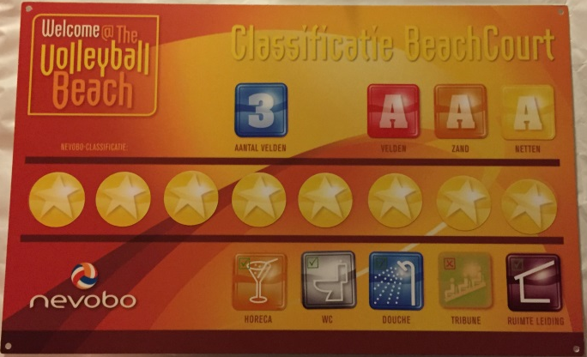
Reserveren van de velden doe je via www.beachsportnop.nl

Lid wordt je door een aanmeldingsformulier van de site te downloaden.
De kosten voor het lidmaatschap zijn:
Senioren: € 25,00
Jeugd: € 15,00

Trainingen
Momenteel worden er trainingen voor de jeugd op de (vroege) woensdagavond gegeven. De animo hiervoor is overweldigend. Wil je nog meedoen?
Stuur een mail naar info@bachsportnop.nl.
Wacht niet te lang want we trainen maar enkele weken.

Activititeiten
2 juli: Junior BeachCircuit bij BeachSport NOP
Inschrijving heeft plaatsgevonden en het toernooi is inmiddels volgeboekt.
Tijdens dit toernooi verdienen de deelnemers ranking-punten voor het regionale NEVOBO-beach-klassement.
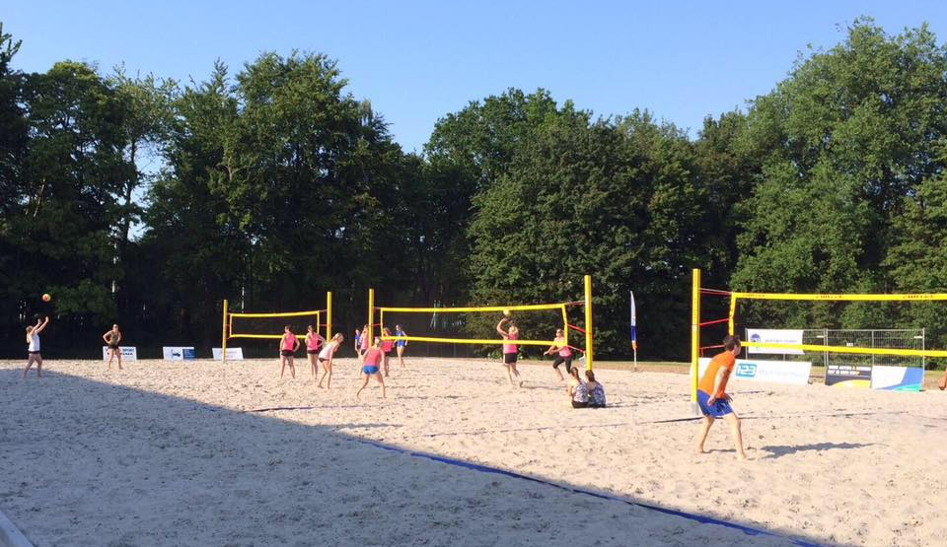
Zeker leuk om te komen kijken!

9 juli: King & Queen Toernooi
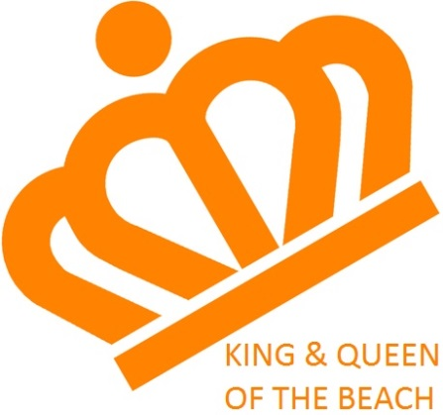
Tijdens dit toernooi speel je altijd 2 tegen 2, maar wel in verschillende klassen.
Voorwaarde is verder dat een team altijd uit een dame (meisje) en heer (jongen) bestaat.
Je kunt inschrijven in de volgende klassen:
- Senioren hoog, vanaf 18 jaar
- Senioren laag, vanaf 18 jaar
- Jeugd, tot en met 17 jaar *)
- Ouder / kind **) (kind tot en met 14 jaar)
*) bij voldoende inschrijvingen proberen we meerdere leeftijdspoules te maken
**)) dus man met meisje óf vrouw met jongen
Inschrijven kan tot uiterlijk 2 juli via een mail aan
info@beachsportnop.nl onder vermelding van:
- “K &Q” , klasse, leeftijden en teamnaam

Kosten: € 15,00 per team vooraf over te maken op rekeningnummer NL47RABO0191930199 t.n.v. Vovem ’90 (BeachSportNOP)
Inschrijving is pas definitief zodra het inschrijfgeld is ontvangen.

28 augustus: Lazy Sunday
Op deze zondag kan iedereen nog even lekker ballen in het zand. We organiseren niets, maar verwachten wel dat iedereen aan bod komt. Neem vooral je sportieve vrienden en kennissen mee!

Strandtent, koelbox en barbecue zijn ook welkom.
Er mag niet gejaagd worden …. dus zelf vlees meenemen ;)

Aanvang: 14.00 uur.
Kosten: gratis

3 september: Open Vovem-Beach

De laatste kans om nog een prijs te pakken in de zomer van 2016.

Teams kunnen inschrijven in de volgende klassen:

Ochtendprogramma
Jeugd meisjes < 15 jaar (2 of 3 spelers per team)
Jeugd meisjes < 19 jaar (2 of 3 spelers per team)
Jeugd jongens < 15 jaar (2 of 3 spelers per team)
Jeugd jongens < 19 jaar (2 of 3 spelers per team)

Vroege middagprogramma
Dames laag (2 of 3 spelers per team)
Heren laag (2 of 3 spelers per team)

Late middagprogramma/ vroege avond
Dames hoog (2 spelers per team)
Heren hoog ( 2 spelers per team)

Inschrijven kan tot uiterlijk 24 augustus via een mail aan info@beachsportnop.nl onder vermelding van:
- “Vovem-Beach” , klasse en teamnaam

Kosten
Jeugd: € 15,00 per team
Senioren: € 20,00 per team

Vooraf over te maken op rekeningnummer NL47RABO0191930199 t.n.v. Vovem ’90 (BeachSportNOP)
Inschrijving is pas definitief zodra het inschrijfgeld is ontvangen.

We hopen jullie op één of meerdere activiteiten te zien.

Commissie BeachSport NOP

